Практикум по цитологии
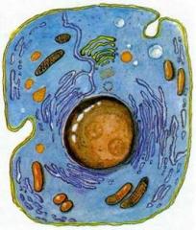
По новым стандартам
Розанова Ася 8А
Пинская Ника 8А
Консультант: Шалимова Елена Георгиевна
Ткани
Часть 1. СОЕДИНИТЕЛЬНАЯ ТКАНЬ
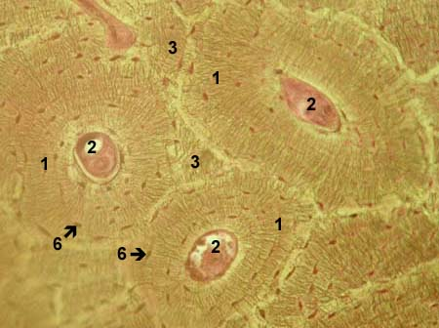
Задание 1.
ПЛАСТИНЧАТАЯ (ЗРЕЛАЯ) КОСТЬ
окраска тионином и пикриновой кислотой
Подпишите цифры:
1 -
2 -
3 -
6 –
Задание 2.
Рассмотрите под микроскоп препарат:
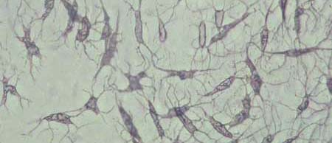
ОСТЕОЦИТЫ
окраска гематоксилином

Задание 3.
В чем разница строения крови лягушки и крови человека?
КРОВЬ ЛЯГУШКИ
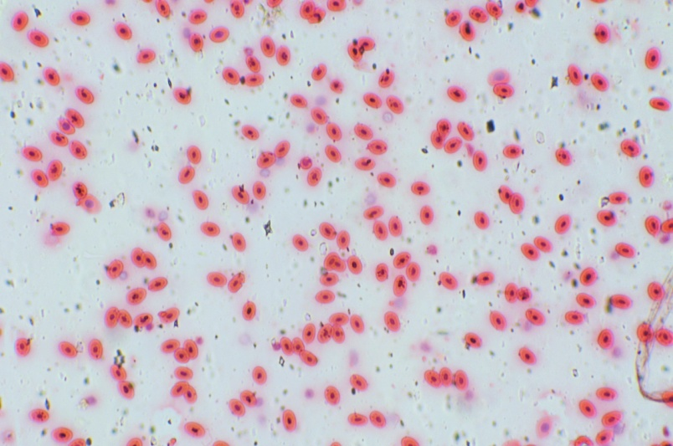
КРОВЬ ЧЕЛОВЕКА
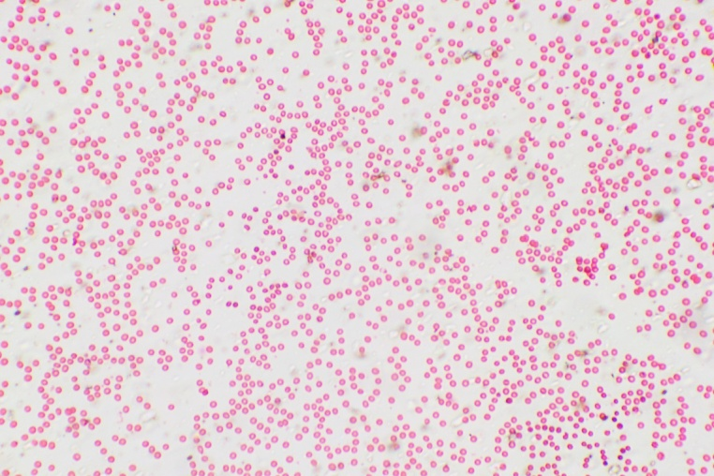
Почему эритроциты взрослого человека не содержат ядра?

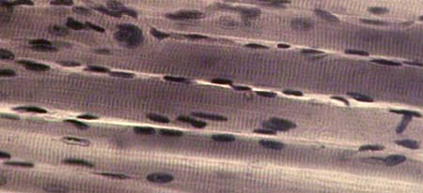
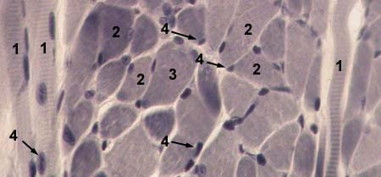
Задание 4.

СКЕЛЕТНАЯ ПОПЕРЕЧНОПОЛОСАТАЯ МЫШЕЧНАЯ ТКАНЬ
поперечный срез
Окраска железным гематоксилином
Подпишите цифры:
1 -
2 -
3 -
4 -

Задание 5.
Рассмотрите под микроскопом препарат:

ГЛАДКАЯ МЫШЕЧНАЯ ТКАНЬ
продольный срез
Окраска гематоксилин-эозином

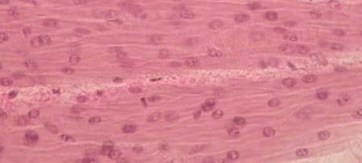
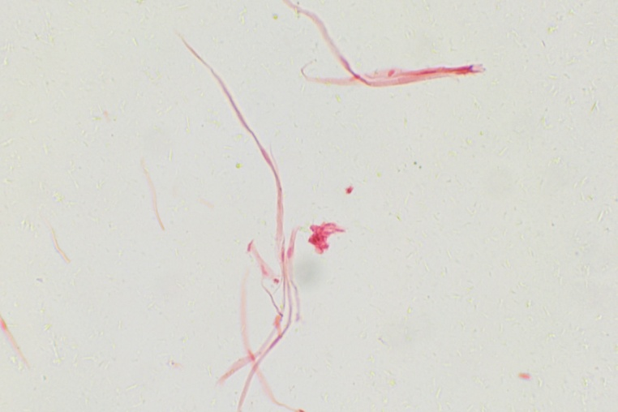

Задание 6.

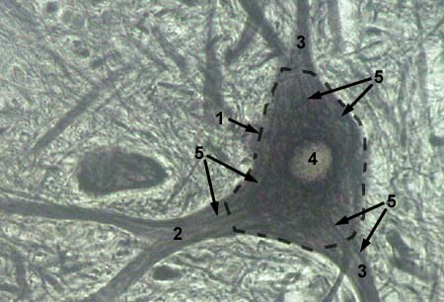
НЕЙРОН - НЕЙРОФИБРИЛЛЫ
Импрегнация нитратом серебра

Подпишите цифры:
1 -
2 -
3 -
4 -
5 -
Задание 7.
Рассмотрите под микроскопом препарат:
ОДНОСЛОЙНЫЙ КУБИЧЕСКИЙ ЭПИТЕЛИЙ
Окраска гематоксилин-эозином
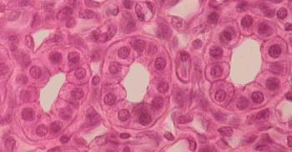

Задание 8.

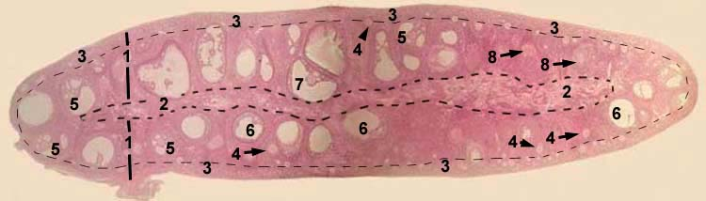
ЯИЧНИК
общий вид
окраска гематоксилин-эозином

Подпишите цифры:
1-
2 -
3 -
4 -
5 -
6 -
7 -
8 -

Задание 9.
Рассмотрите под микроскопом препарат:
ЯЙЦЕКЛЕТКА
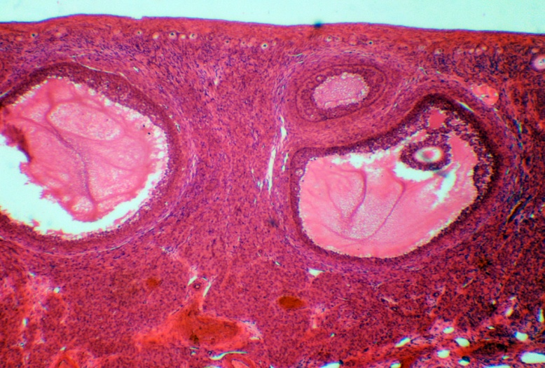

Задание 10.
Рассмотрите под микроскопом препарат:
СПЕРМАТОЗОИДЫ
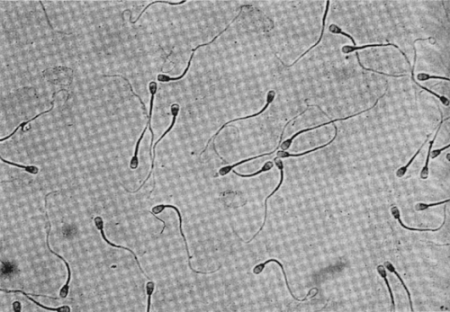

Задание 11.
Рассмотрите под микроскопом препарат:
ДРОБЛЕНИЕ ЗИГОТЫ – БЛАСТУЛА
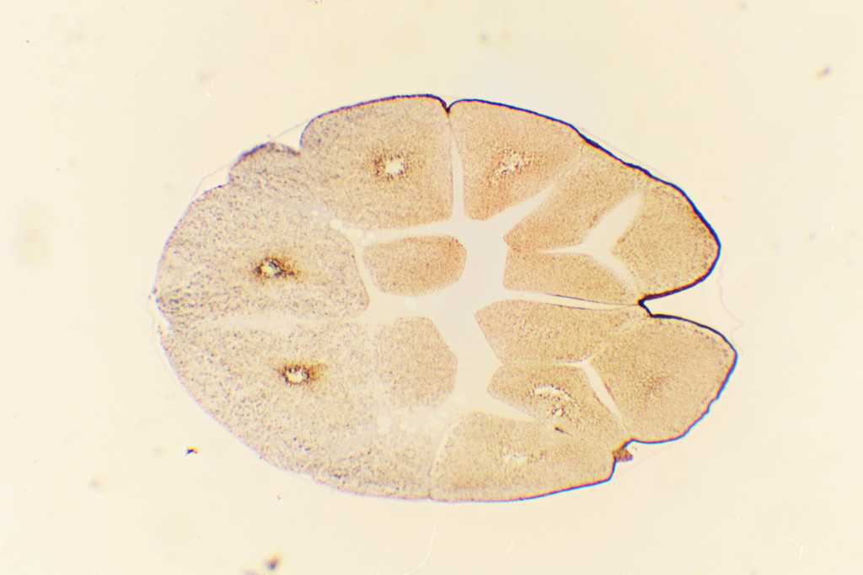

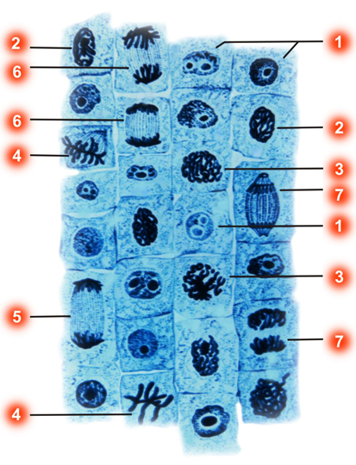
Задание 12.

КАРИОКИНЕЗ В КЛЕТКАХ КОРЕШКА ЛУКА

1.Напишите определение кариокинеза (митоза).
Кариокинез, или митоз – это

2.Подпишите цифры:
1 –
2 –
3 –
4 –
5,6 –
7 –

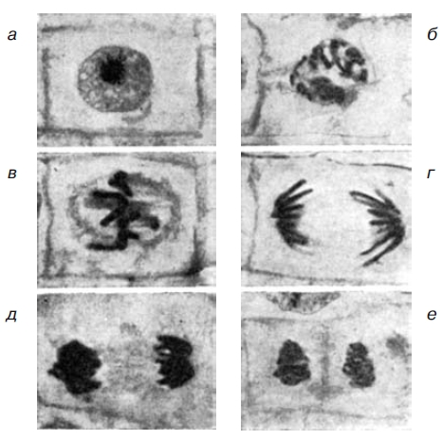
Задание 13.
МИТОЗ В КЛЕТКАХ КОНЧИКА КОРЕШКА ЛУКА:
Подпишите буквы:
а —
б —
в —
д –
г —
е —
ё –

КЛЕТКА
Задание 1.
Рассмотрите под микроскопом кожицу лука. Подпишите цифры.
1 -
2 -
3. -
4. -
5 - -
6. -
Задание 2.
Определите, что это за органоиды и подпишите их части.
1.

2. -
3. -
4. -
\

Задание 3.
Подпишите слои эпителия слизистой оболочки полости рта.

Задание 4.
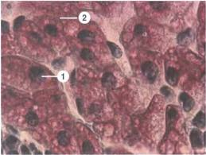
Подпишите цифры.Что за включения в клетке печени аксолотля показаны на это фотографии?
1.-
2. -

Задание 5.
Посмотритепод микроскопом препарат пигментные включения в коже головастика.
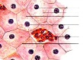
Подпишите органоиды.

Задание 6.
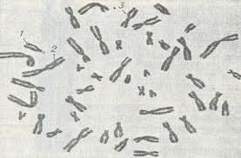
Рассмотрите под микроскопом препарат хромосом.

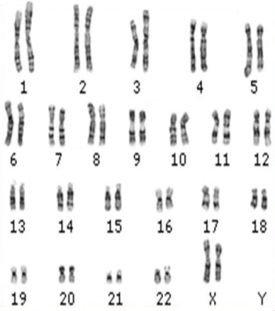
Хромосомный набор (Кариотип) человека (тип женский).

СХЕМЫ
№1.
1.Какие это органоиды?
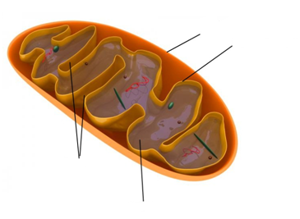
2. Подпишите названия их частей.

А)

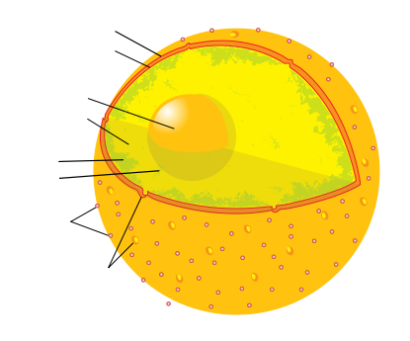
Б)

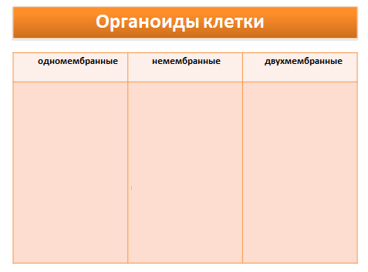
№2 Заполните таблицу:

№3 Заполните таблицу:
Прокариоты имеют: | Эукариоты имеют:
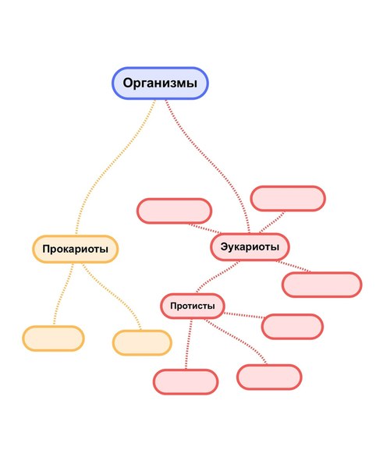
№4 Вставьте пропущенные значения в схему:

Проверка пройденного материала.
Задание 1.
Укажите где какая клетка. Подпишите органоиды. В чём разница строения растительной и животной клеток?
_____________________________

_______________________________

Задание 2.
Заполните пропуски в таблице.

Задание 3.
Заполните пропуски в схеме.
